Свет око нас, 2.разред, 19.3.2020.
1.Распореди речи тако да тврдње буду тачне.
Лична хигијена је:
Редовно прање ____________________, ___________________ и ____________________.
Скраћивање _______________ једном недељно.
руку ноктију целог тела зуба
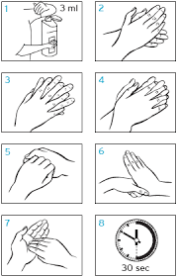
2.Приказан је поступак равилног прања руку.
Одговори колико дуго траје правилно прање руку.
______________________________________________________________

3. Допуни реченицу.
Улога одеће је данас штити од ___________________,___________________ и ______________________.

4. Приказана је пирамида правилне исхране.
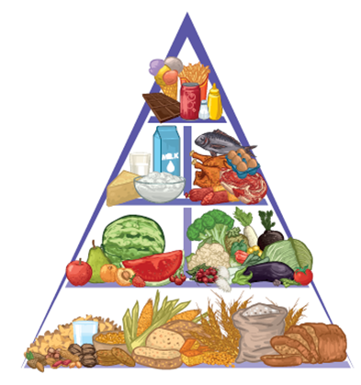
Напишите шта од намирница треба највише уносити,
а шта најмање.
Највише треба да уносим | Најмање треба да уносим
намирнице које су приказане у пирамиди: скови, слаткиши, брза храна; млеко и млечни проузводи; месо, риба, јаја; воће; поврће; житарице .
6. Физичка активност и боравак у природи важни су због здравља, јачања мишића и кондиције. Спречава се појава гојазности и побољшава сан. Наведи на који начин се може одржавати кондиција у затвореном простору.
____________________________________________________________________________________________
7. Које радне обавезе ти обављаш у својој кући?
___________________________________________________________________________________________

